# Upcasting e Downcasting 15/12/2020

## Upcasting

* Casting da subclasse para superclasse (Casting = converter de um tipo para outro).
  + Seria como converter um objeto do tipo ContaEmpresa para uma variável do tipo Conta.
* Uso comum: polimorfismo (próximas aulas)

## Downcasting

* Casting da superclasse para subclasse
  + Seria como converter um objeto da Conta para uma variável da ContaEmpresa.
* Palavra **as**
* Palavra **is**
* Uso comum: métodos que recebem parâmetros genéricos (ex: Equals – será visto posteriormente)

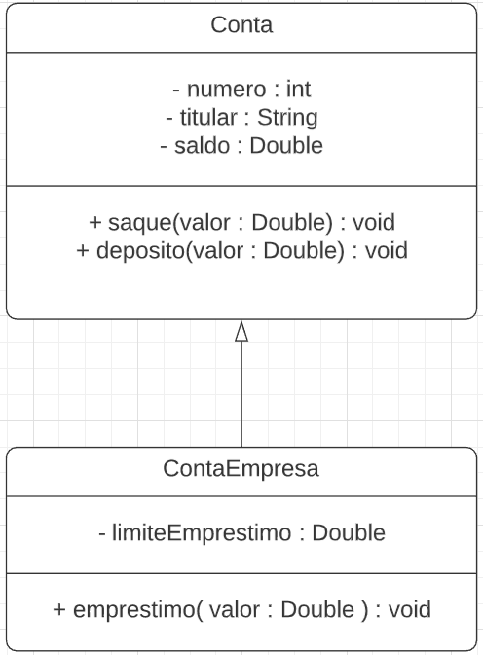

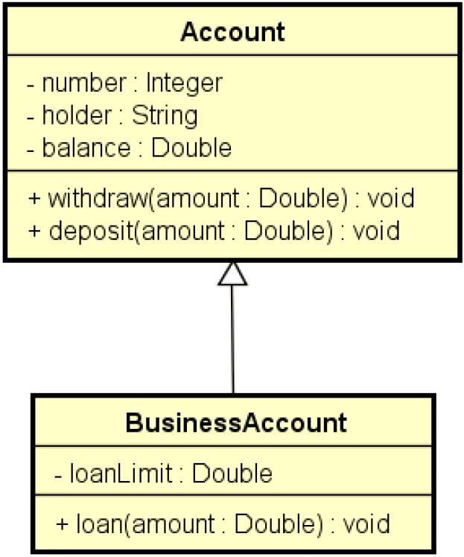

**Exemplo:**

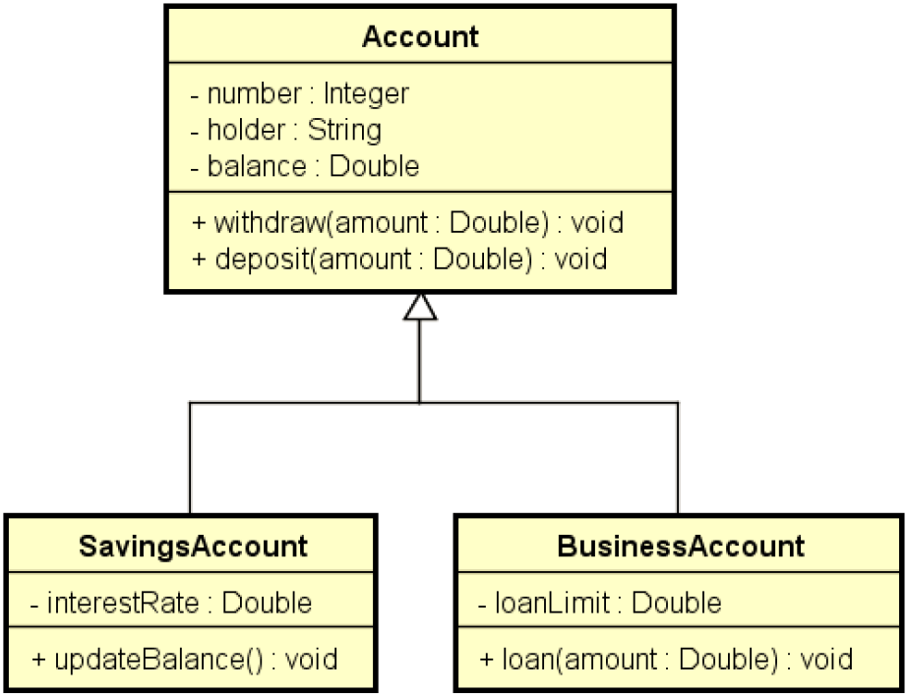

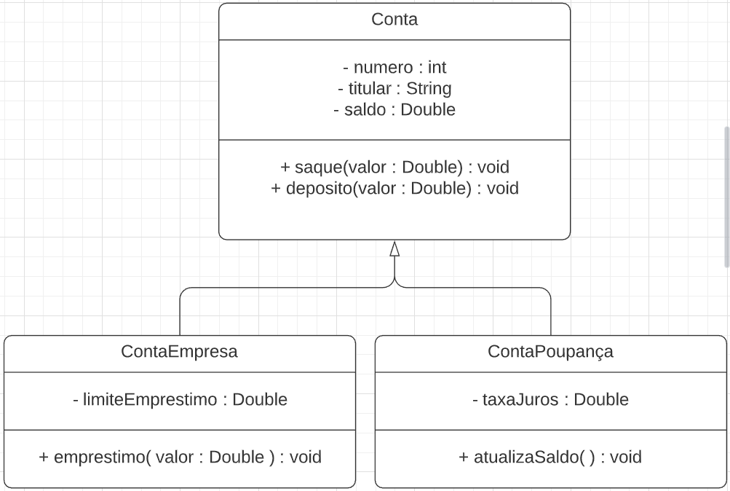

Vamos pegar o código da aula de Herança.

Criei um projeto com o nome UpcastingDowncasting, criei a pasta Entities. Dentro da pasta Entities criei as classes Conta e ContaEmpresa.

Classe Conta:

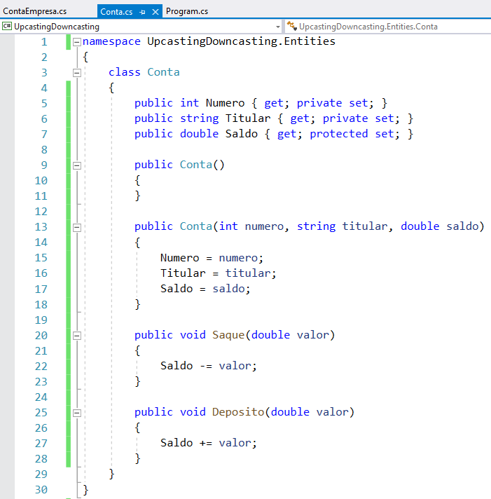

Classe ContaEmpresa:

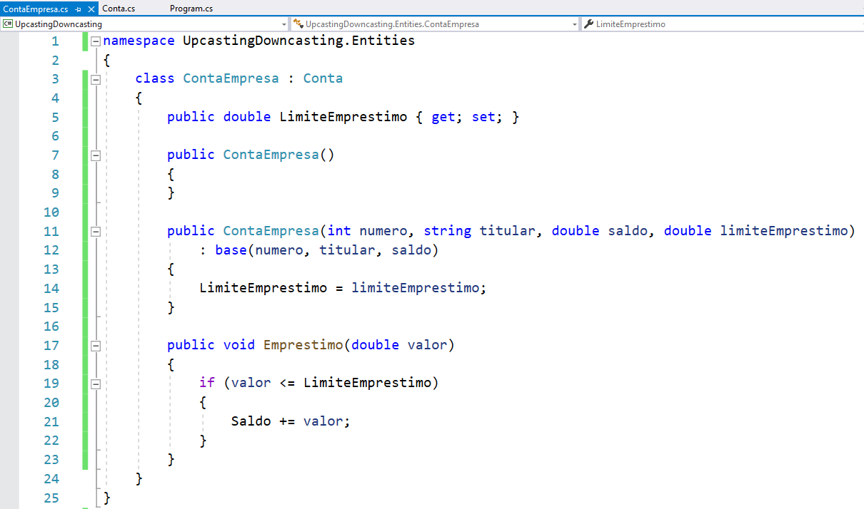

Criando a classe **ContaPoupanca**

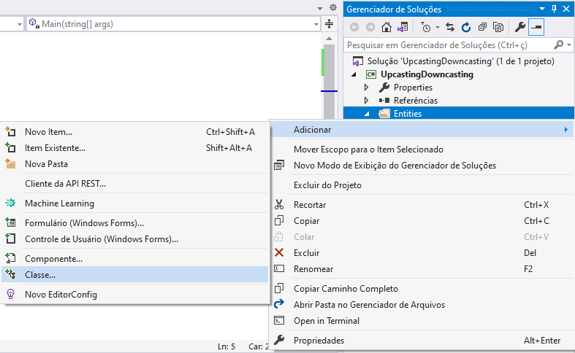

Nome ContaPoupanca

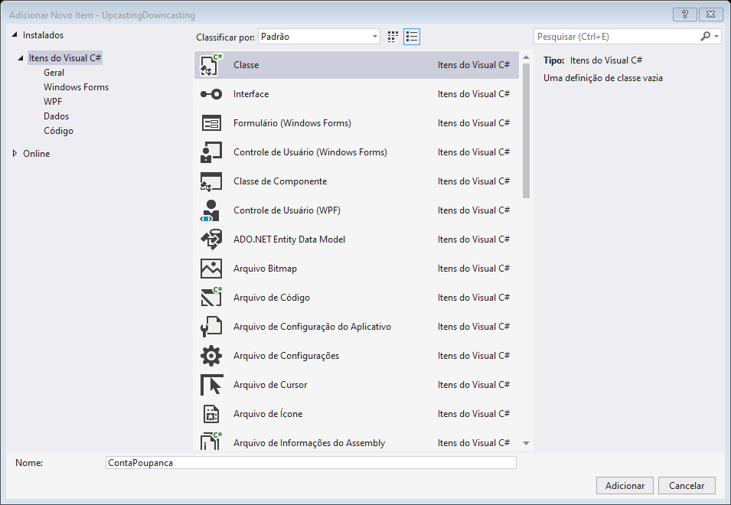

Classe criada.

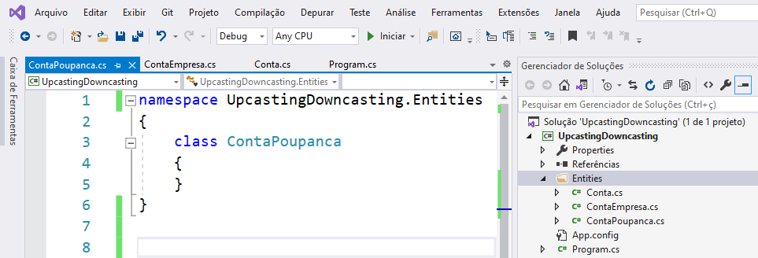

# GitHub

O código está na subpasta **\Aula_08_Classe\UpcastingDowncasting**

https://github.com/endroni/ProgramacaoDeAplicativos.git

# Referência:

Docs Microsoft – Herança em C# .NET – < https://docs.microsoft.com/pt-br/dotnet/csharp/tutorials/inheritance > Acessado dia 10 de dezembro de 2020.

Tutorial W3Schools – Inheritance - < https://www.w3schools.com/cs/cs_inheritance.asp > Acessado dia 10 de dezembro de 2020.